
Ручные импульсные запайщики серия PCS

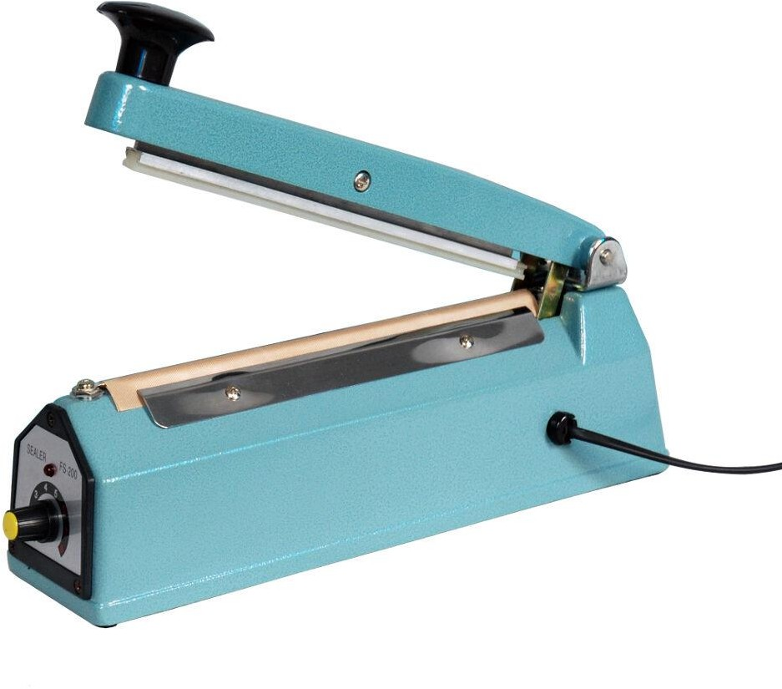
Содержание
- Описание 2
- Область применения 3
- Управление 3
- Примечания 5

- Технические характеристики 6

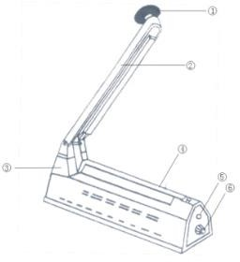
- Описание

① Рукоять ② Верхняя запаивающая планка ③
Крепление верхней планки
④Нихромовое полотно ⑤ Индикатор работы запайщика
⑥ Реле времени

- Область применения

Запайщик пленки серии PCS - это идеальный упаковщик для работы с пакетами из полиэтиленового и полипропиленового материалов; предназначен для запайки горловины пакета. Широко применяется ритейле, маркетплейсах, пищевом, медицинском и пр. отраслях производства.

- Управление

  - В данной машине не используется выключатель питания на корпусе оборудования; подключите устройство к розетке. Положите пакет на нижнюю планку запайщика и отрегулируйте время нагрева с помощью реле. Чем выше толщина пакета, тем больше времени для запайки требуется установить с помощью реле. Опустите ручку, не сильно прижав верхнюю планку к нижней.
  - Электронная схема автоматически выключит нагрев по истечении заданного времени, лампочка на передней панели запайщика выключится. Подержите ручку в опущенном состоянии 1-2 секунды.

Запайка завершена.
  - Если на шве пакета появились трещины или повреждения, это связано с длительным нагревом. Пожалуйста, регулируйте время нагрева в соответствии с толщиной упаковочного материала.
  - Из-за слишком короткого времени нагрева шов не проваривается, поэтому, пожалуйста, увеличьте время нагрева в зависимости от толщины упаковочного материала.
  - Если пакет прилипает к элементам планок запайщика или его приходится вытягивать, это связано с недостаточным временем охлаждения. После выключения подсветки время охлаждения должно увеличиться (пожалуйста, держите ручку нажатой в течение короткого времени).
После регулировки продолжительности нагрева время нагрева будет оставаться неизменным при каждом использовании, поэтому нет необходимости производить какие-либо регулировки при следующей процедуре запайки. Однако повторное действие по запайке необходимо продолжить после выключения индикатора и возврата верхней планки запайщика в исходное положение.
  - Пожалуйста, всегда подключайте шнур к розетке, он вообще не будет потреблять энергию, если запайщик

пакетов не используется в работе.
- Примечания
  - Всегда содержите планки запайщика пакетов в чистоте, чтобы избежать скопления остатков упаковочного материала на ней, что сократит срок службы нагревательного элемента и тефлоновой ленты.
  - Не используйте влажные предметы для чистки нагревательных элементов.
  - Если тефлоновое полотно будет изношено, это приведет к короткому сроку службы оборудования и повреждению нагревательного элемента. Поэтому при каждой замене нагревательного элемента проверяйте состояние тефлоновой ленты и заменяйте ее новой, если старая изношена.
  - Если необходимо заменить провод электропитания на новый, используйте только тот, который соответствует оригиналу.
  - После длительного использования, пожалуйста, проверьте состояние уплотнительной резины на верхней планке запайщика. Пожалуйста, обратите внимание, что износ резины повлияет на герметичность.

- Технические характеристики

Наименование | PCS-100 | PCS-200 | PCS-300 | PCS-400
Напряжение | 220/110V | 220/110V | 220/110V | 220/110V
Мощность | 150W | 300W | 400W | 800W
Длина запайки | 100mm | 200mm | 300mm | 400mm
Время нагрева,  сек | 0.2-3 (в зависимости от толщины  плёнки)
Вес, кг | 1,05 | 1,7 | 1,7 | 5,4
Габариты, см | 49×48×34 | 52×35×38 | 50×45×38 | 59×57×20

